DOWIEDZ SIĘ, JAK PRACOWAĆ Z  
**MODELAMI 3D** W **PROGRAMIE WORD**

Program Word umożliwia wstawianie modelu 3D i manipulowanie nim w celu oglądania go pod dowolnym kątem i wyróżnienia wybranej cechy.

W tym dokumencie przedstawiono niektóre podstawowe czynności manipulowania modelami 3D.

Druga strona tego dokumentu to przykład broszury, w której użyto modelu 3D.

Na trzeciej stronie znajdują się pewne instrukcje i porady dotyczące korzystania z modeli 3D w dokumentach.

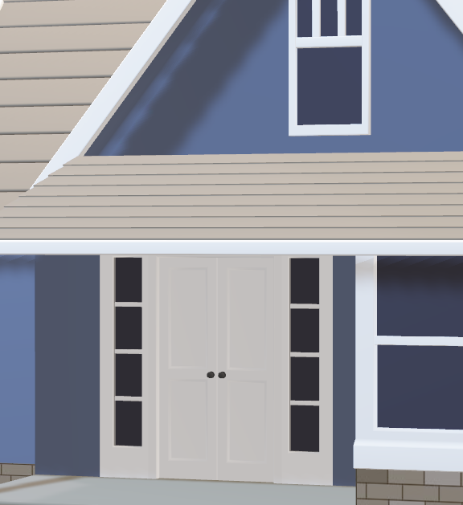0v

|  |  |  |
| --- | --- | --- |
| Dom mieszkaniowy  To będzie pierwsza rzecz, którą przeczytają o domu potencjalni kupujący. Użyj tego obszaru, aby wyróżnić jego wyjątkowe cechy. **Szczegóły** nieruchomościInformacje o sypialniach  * Liczba sypialni (na dole): 1 * Liczba sypialni (na poziomie głównym): 2 * Główna sypialnia na poziomie głównym  Informacje o łazienkach  * Liczba łazienek (pełnych): 1 * Liczba łazienek (3/4): 1 * Liczba łazienek na poziomie głównym (pełnych): 1 * Liczba łazienek na dole (3/4): 1 | To będzie tylna okładka broszury po jej złożeniu. W tym obszarze podaj pewne inne cechy domu i zachęć czytelników do otwarcia broszury!  Możesz również wstawić dodatkowe zdjęcia nieruchomości. Na karcie wstążki Wstawianie kliknij pozycję Obrazy. Po wstawieniu obrazu wybierz go, kliknij prawym przyciskiem myszy, a następnie wybierz kolejno pozycje Rozmiar i położenie > Zawijanie tekstu, aby wybrać najlepszą opcję. O nas  * Tutaj możesz umieścić punktowaną listę usług i korzyści oferowanych w ramach współpracy z Twoją agencją. * Ten opis powinien skutecznie przedstawiać, czym Twoja agencja wyróżnia się na tle konkurencji.   Tego stylu tekstu można użyć dla rekomendacji lub wezwania do działania, np. „Skontaktuj się z nami już dzisiaj”.  Ulica, wiersz adresu 2  Kod pocztowy i miasto  **Telefon:** (12) 345-67-89  **Adres e-mail:** osoba@example.com  **LOGO TWOJEJ FIRMY** |  |
| Adres  nieruchomości  Krótka dewiza dotycząca nieruchomości |

|  |  |  |  |
| --- | --- | --- | --- |
| Tę broszurę możesz w pełni dostosować do własnych potrzeb. Nauczysz się z niej podstawowych czynności korzystania z modeli 3D w programie Word.  Pobaw się powyższym modelem 3D domu, aby uczyć się przez aktywne działanie. Poszukaj tekstu Wypróbuj to w kolorze czerwonym, aby przećwiczyć pewne funkcje.  Utworzyliśmy style, które pozwalają dopasować formatowanie w tej broszurze jednym kliknięciem. Przejrzyj galerię Style na karcie Narzędzia główne na wstążce.  Aby łatwo dostosować wygląd broszury, skorzystaj z galerii Motywy, Kolory i Czcionki dostępnych na wstążce na karcie Projektowanie.  **Dostosowywanie** tej broszury  Użyj galerii Motywy, Kolory i Czcionki, aby dostosować tę broszurę oraz dopasować kolory i znaki logo. Na karcie Wstawianie na wstążce możesz wybrać obraz z plików lub dodać kształt.  **Wstawianie** modelu 3D w dokumencie  Wstawianie modeli 3D do plików przypomina wstawianie dowolnego innego obrazu.  Wypróbuj to: Umieść kursor na końcu tego akapitu, przejdź do karty Wstawianie na wstążce, wybierz pozycję Modele 3D, a następnie wybierz pozycję Z pliku.  **Korzystanie** z widoków modeli 3D  Jeśli wolisz użyć jednego z kilku wstępnie ustawionych widoków modeli 3D, możesz użyć galerii Widoki modeli 3D.  Wypróbuj to: Zaznacz model, wybierz kolejno pozycje Narzędzia modeli 3D > Formatowanie i wybierz widok z galerii Widoki modeli 3D na wstążce. | **Eksplorowanie** modelu 3D Program Word pozwala manipulować modelem 3D po jego wstawieniu. Obróć i pochyl model 3D, aby obejrzeć go z góry lub znaleźć interesującą cechę.  Wypróbuj to: Wybierz model i obróć go za pomocą kontrolki 3D w środku obiektu. Obiekt możesz obejrzeć pod dowolnym kątem, nawet od spodu!  Podobnie jak w przypadku zwykłego obrazu, możesz również powiększyć lub pomniejszyć obraz, przeciągając uchwyty obrazu w rogach obrazu. | **Wyrównywanie** modelu 3D Podobnie jak w przypadku zwykłego obrazu, możesz przeciągnąć model 3D, aby określić jego położenie na stronie. Określanie położenia ułatwia także narzędzie Wyrównaj.  **Wypróbuj to:** Wybierz model, wybierz kolejno pozycje Narzędzia modeli 3D > Formatowanie, a następnie wybierz pozycję Wyrównaj na wstążce, aby użyć opcji położenia.  Dom mieszkaniowyZa pomocą tego stylu tekstu możesz wyróżnić istotne informacje. | |
| Dom mieszkaniowy | | |
| W tym miejscu dodaj podpis, który zachęci czytelników do skorzystania z funkcji 3D | | |
| **Korzystanie** z okna Kadrowanie Okno Kadrowanie pozwala sterować dopasowaniem modelu 3D do ramki. Za jego pomocą możesz wyróżnić wybraną cechę lub przesuwać model w obrębie ramki.  **Wypróbuj to:** Wybierz model, wybierz kolejno pozycje Narzędzia modeli 3D > Formatowanie i wybierz przycisk Kadrowanie na Wstążce. Mała lupa po prawej stronie obrazu pozwala powiększać i pomniejszać model w ramce. Spróbuj powiększyć model, aby wyświetlić więcej szczegółów wybranej cechy. Następnie kliknij i przeciągnij model w obrębie ramki, aby przenieść go w inne miejsce. | |  |